МИНИСТЕРСТВО ОБРАЗОВАНИЯ, НАУКИ И ИННОВАЦИОННОЙ ПОЛИТИКИ НОВОСИБИРСКОЙ ОБЛАСТИ
(МИНОБРНАУКИ НОВОСИБИРСКОЙ ОБЛАСТИ)

ПРИКАЗ
04.04.13 | № 1016

г. Новосибирск

Об утверждении положения о конфликтной комиссии
Новосибирской области

В целях обеспечения соблюдения единых требований при проведении государственной (итоговой) аттестации, разрешения спорных вопросов по процедуре проведения и при оценке экзаменационных работ, в соответствии с приказами Министерства образования и науки Российской Федерации от 28.11.2008 № 362 «Об утверждении Положения о формах и порядке проведения государственной (итоговой) аттестации обучающихся, освоивших основные общеобразовательные программы среднего (полного) общего образования», от 11.10.2011 № 2451 «Об утверждении порядка проведения единого государственного экзамена», от 03.03.2009 № 70 «Об утверждении порядка проведения государственного выпускного экзамена», п р и к а з ы в а ю:
1. Утвердить прилагаемое положение о конфликтной комиссии Новосибирской области.
2. Управлению образовательной политики министерства образования, науки и инновационной политики Новосибирской области (Щукин В.Н.) в срок до 05 апреля 2013 года довести настоящий приказ до сведения органов управления образованием муниципальных районов и городских округов Новосибирской области, участников государственной (итоговой) аттестации.
3. Государственному казенному учреждению Новосибирской области «Новосибирский институт мониторинга и развития образования» (Захир Ю.С.) обеспечить организационно-технологическое и информационное сопровождение работы конфликтной комиссии Новосибирской области.
4. Признать утратившим силу приказ министерства образования, науки и инновационной политики Новосибирской области от 11.03.2012 № 433 «О создании конфликтной комиссии Новосибирской области».
5. Контроль за исполнением приказа возложить на заместителя министра образования, науки и инновационной политики Новосибирской области Метёлкина Д.А.

Министр В.А. Никонов

Вносит: государственный казённое учреждение Новосибирской области «Новосибирский институт мониторинга и развития образования»
Исполнитель: Захир Ю.С.
Телефон: 347-50-25

Согласовано: ______________ Д.А. Метёлкин

______________ В.Н. Щукин

______________ Т.М. Тарасик

Рассылка: 1) управление образовательной политики;
2) государственное казённое учреждение Новосибирской
области «Новосибирский институт мониторинга и развития образования»;
3).органы управления образованием муниципальных районов и городских округов Новосибирской области

На контроль

для НПА: 1) Прокуратура Новосибирской области – 1экз.;
2) Главное Управление Министерства юстиции Российской Федерации по Новосибирской области – 1экз.;
3) Законодательное собрание Новосибирской области – 1экз.;
4) Министерство юстиции Новосибирской области -5экз;
5) ГАО НСО «Издательский дом «Советская Сибирь» -1 экз. (в органы и организации, указанные в пунктах 1-5, направляются заверенные копии приказов на бумажном носителе и их электронные версии);
6) Размещается на сайте Минобрнауки Новосибирской области

Приложение
к приказу Минобрнауки
Новосибирской области
от 04.04.13 № 1016

Положение
о конфликтной комиссии Новосибирской области

I. Общие положения

1. Настоящее Положение о конфликтной комиссии Новосибирской области (далее – Положение) определяет функции, порядок организации работы конфликтной комиссии Новосибирской области, порядок подачи и рассмотрения апелляций участников государственной (итоговой) аттестации.
Положение разработано в соответствии с приказами Министерства образования и науки Российской Федерации от 11.10.2011 № 2451 «Об утверждении порядка проведения единого государственного экзамена», от 03.03.2009 № 70 «Об утверждении порядка проведения государственного выпускного экзамена», от 28.11.2008 № 362 «Об утверждении Положения о формах и порядке проведения государственной (итоговой) аттестации обучающихся, освоивших основные общеобразовательные программы среднего (полного) общего образования».
2. Конфликтная комиссия Новосибирской области (далее – Комиссия) создается с целью рассмотрения апелляций о нарушении процедуры проведения экзамена, несогласии с выставленными баллами участников государственной (итоговой) аттестации (далее – ГИА), проходящих в форме:
1) единого государственного экзамена (далее – ЕГЭ) для выпускников, освоивших основные общеобразовательные программы среднего (полного) общего образования;
2) государственного выпускного экзамена (далее – ГВЭ) для выпускников, освоивших основные общеобразовательные программы среднего (полного) общего образования;
3) государственной (итоговой) аттестации с участием территориальной экзаменационной комиссии Новосибирской области (далее – ГИА-9 в новой форме) для выпускников, освоивших основные общеобразовательные программы основного общего образования.
3. Комиссия в своей деятельности руководствуется законодательством Российской Федерации и Новосибирской области в сфере образования.
4. Информация о сроках, месте приема, процедуре подачи и рассмотрения апелляций доводится Комиссией до участников ГИА, их родителей (законных представителей), педагогических работников образовательных учреждений, расположенных на территории Новосибирской области, не позднее, чем за 2 недели до начала ГИА.
5. В своей работе Комиссия взаимодействует с министерством образования, науки и инновационной политики Новосибирской области, государственной экзаменационной комиссией Новосибирской области (далее – ГЭК), территориальной экзаменационной комиссией Новосибирской области (далее – ТЭК) и региональным центром обработки информации (далее – РЦОИ).

II. Состав Комиссии

6. Состав Комиссии ежегодно утверждается приказом министерства образования, науки и инновационной политики Новосибирской области.
7. Комиссия формируется из представителей министерства образования, науки и инновационной политики Новосибирской области, органов местного самоуправления, образовательных учреждений, расположенных на территории Новосибирской области, их объединений, а также иных учреждений и организаций.
8. В состав Комиссии входят председатель, заместитель председателя, ответственный секретарь и другие члены Комиссии.

III. Полномочия и функции Комиссии

9. Комиссия осуществляет свою деятельность в период подготовки, проведения и подведения итогов проведения ГИА на территории Новосибирской области.
10. Срок полномочий утверждённого состава Комиссии составляет один год.
11. В рамках организации и проведения ГИА Комиссия выполняет следующие функции:
1) информирует участников ГИА, их родителей (законных представителей) о порядке, сроках, месте приема, процедуре подачи и рассмотрения апелляции:
2) принимает и рассматривает апелляции участников ГИА по вопросам нарушения установленного порядка проведения ГИА, а также о несогласии с выставленными баллами;
3) принимает по результатам рассмотрения апелляции решение об удовлетворении или отклонении апелляции участника ГИА;
4) информирует участников ГИА, подавших апелляцию, или их родителей (законных представителей), а также ГЭК, ТЭК о принятом решении;
5) информирует ГЭК, ТЭК об обнаружении в контрольных измерительных материалах (далее - КИМ) некорректных заданий;
6) принимает к рассмотрению апелляции участников ГИА-9 в традиционной форме, неудовлетворенных результатами рассмотрения апелляции в конфликтной комиссией, создаваемой муниципальными органами управления образованием Новосибирской области.
12. Комиссия имеет право:
1) запрашивать и получать у уполномоченных лиц и образовательных учреждений необходимые документы и сведения, в том числе бланки ответов, протоколы результатов проверки ответов участника ГИА, подавшего апелляцию, сведения о лицах, присутствовавших в пункте проведения ГИА, информацию о соблюдении процедуры проведения ГИА;
2) привлекать к рассмотрению апелляций членов предметных комиссий (далее – ПК) по соответствующим предметам в случае возникновения спорных вопросов по оцениванию экзаменационных работ.
13. Председатель (заместитель председателя) и члены Комиссии обязаны:
1) осуществлять своевременное и объективное рассмотрение апелляций в соответствии с настоящим Положением;
2) своевременно информировать руководство ГЭК, ТЭК и министерства образования, науки и инновационной политики Новосибирской области о возникающих проблемах или трудностях, которые могут привести к нарушению сроков рассмотрения апелляций;
3) соблюдать конфиденциальность и режим информационной безопасности;
4) соблюдать установленный порядок документооборота и хранения документов и материалов ГИА.
14. В случае неисполнения или ненадлежащего исполнения возложенных обязанностей, нарушения требований конфиденциальности и информационной безопасности, злоупотреблений установленными полномочиями, совершенных из корыстной или иной личной заинтересованности, председатель (заместитель председателя) и члены Комиссии несут ответственность в соответствии с законодательством Российской Федерации.

IV. Организация работы Комиссии

15. Решения Комиссии принимаются простым большинством голосов от состава Комиссии. В случае равенства голосов председатель Комиссии имеет право решающего голоса.
16. Решения Комиссии оформляются протоколами, которые подписываются председателем и всеми присутствующими членами Комиссии.
После принятия решения, протоколы передаются в РЦОИ для внесения соответствующих изменений в результаты ЕГЭ и ГИА-9 в новой форме и в муниципальный орган управления образованием (далее - МОУО) для внесения соответствующих изменений в протокол проверки результатов ГИА.
17. Документы строгой отчетности по основным видам деятельности Комиссии хранятся до 31 декабря текущего года, в том числе:
1) апелляция участника ГИА;
2) журнал регистрации апелляций;
3) протоколы заседаний Комиссии.

V. Порядок подачи и рассмотрения апелляции

18. Право подачи апелляции в Комиссию имеют участники ГИА, а также участники ГИА-9 в традиционной форме, неудовлетворенные результатами рассмотрения апелляции конфликтной комиссией, создаваемой муниципальными органами управления образованием Новосибирской области.
19. Апелляцией признается аргументированное письменное заявление:
1) о нарушении установленного порядка проведения ГИА по общеобразовательному предмету в пункте проведения экзамена (далее – ППЭ), оформленное по форме согласно приложению № 1;
2) о несогласии с выставленными баллами по ЕГЭ, оформленное по форме согласно приложению № 2;
3) о несогласии с выставленными баллами по ГИА-9, оформленное по форме согласно приложению № 3.
20. Апелляция не принимается:
1) по вопросам содержания и структуры КИМ;
2) по вопросам, связанным с нарушением участником ГИА установленных требований по выполнению экзаменационной работы.
21. Апелляция о нарушении установленного порядка проведения ГИА подается непосредственно в день проведения экзамена уполномоченному представителю ГЭК, ТЭК (руководителю ППЭ) до выхода из ППЭ. По факту апелляции последним создается комиссия и организуется проведение проверки, результаты которой оформляются в форме заключения. Апелляция и заключение о результатах проведенной проверки передаются в Комиссию.
22. Апелляция участников ГИА в форме ЕГЭ и ГИА-9 о несогласии с выставленными баллами подается:
1) в основной этап:
выпускниками текущего года в образовательное учреждение, в котором они осваивали образовательные программы основного общего и среднего (полного) общего образования;
иными участниками ЕГЭ - руководителю ППЭ;
2) в дополнительный этап - руководителю ППЭ.
23. Руководитель образовательного учреждения, руководитель ППЭ, принявший апелляцию передает ее в Комиссию.
Срок приема апелляций о несогласии с выставленными баллами (отметкой) составляет 2 рабочих дня после официального объявления результатов экзамена. День официального объявления результатов утверждается решением ГЭК, ТЭК.
24. Апелляция рассматривается в течение 3-х дней после даты ее подачи.
25. Участник ГИА, а так же его родители (законные представители) имеют право присутствовать при рассмотрении апелляции.
Указанные лица должны иметь при себе документы, удостоверяющие их личность, участник ЕГЭ дополнительно должен предъявить свой пропуск на экзамен с печатью «Бланки ЕГЭ сданы».
26. В отсутствии участника ГИА и/или его родителя (законного представителя) Комиссия рассматривает представленные материалы апелляции на общих основаниях.
27. Рассмотрение апелляции проводится в спокойной и доброжелательной обстановке. Участнику ГИА, подавшему апелляцию, должна быть предоставлена возможность убедиться в том, что его экзаменационная работа проверена и оценена в соответствии установленными инструкциями.
Рассмотрение апелляции не является переэкзаменовкой.
28. При рассмотрении апелляции о нарушении установленного порядка проведения ГИА, Комиссия рассматривает апелляцию и заключение комиссии о результатах проверки и выносит одно из решений:
1) об отклонении апелляции;
2) об удовлетворении апелляции.
29. При удовлетворении апелляции результат ГИА, по процедуре которого выпускником была подана апелляция, отменяется и ему предоставляется возможность сдать экзамен по данному общеобразовательному предмету в иной день, предусмотренный единым расписанием проведения ГИА в текущем году.
30. При рассмотрении апелляции о несогласии с выставленными баллами:
1) по результатам ГВЭ Комиссия запрашивает экзаменационную работу в МОУО;
2) по результатам ЕГЭ и ГИА-9 в новой форме при автоматизированной обработке бланков ответов Комиссия запрашивает в РЦОИ распечатанные изображения экзаменационной работы участника ЕГЭ и ГИА-9, подавшего апелляцию.
Участник ЕГЭ и ГИА-9 в новой форме при автоматизированной обработке бланков ответов должен подтвердить, что ему предъявлены изображения выполненной им экзаменационной работы.
3) по результатам ГИА-9 в новой форме при не автоматизированной обработке бланков ответов Комиссия запрашивает работу в МОУО;
31. При возникновении спорных вопросов по оцениванию заданий с развернутым ответом Комиссия устанавливает правильность оценивания экзаменационной работы участника ГИА в форме ЕГЭ и ГИА-9 в новой форме. В этом случае к рассмотрению апелляции привлекаются члены предметной комиссии ГЭК, ТЭК по соответствующему общеобразовательному предмету, имеющие по результатам квалификационного испытания необходимый уровень подготовки (не ниже категории старший эксперт).
32. По результатам рассмотрения апелляции о несогласии с выставленными баллами Комиссия принимает решение об отклонении апелляции и сохранении выставленных баллов, либо об удовлетворении апелляции и выставлении других баллов.
33. В случае выявления ошибок в обработке и проверке экзаменационной работы участника ГИА в форме ЕГЭ и ГИА-9 в новой форме Комиссия передает соответствующую информацию в РЦОИ, который представляет их для дальнейшего утверждения ГЭК и ТЭК.
34. Результат апелляции незамедлительно направляется:
1) в основной этап - в МОУО;
2) в дополнительный этап - в ППЭ.
35. По результатам удовлетворенной апелляции участникам ГИА выдается новое свидетельство о результатах ЕГЭ и ГИА-9 в новой форме.

Приложение №1
к положению о конфликтной комиссии
Новосибирской области

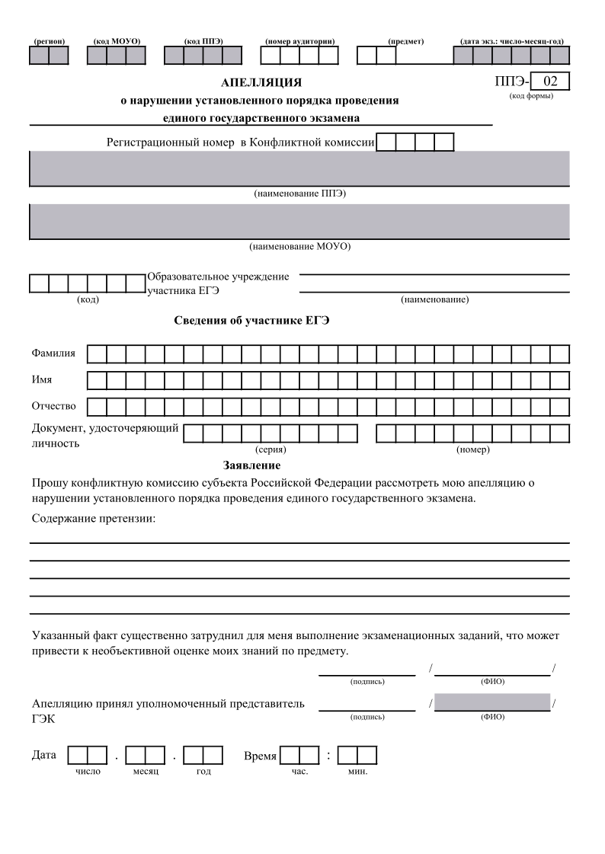

Приложение №2
к положению о конфликтной комиссии
Новосибирской области

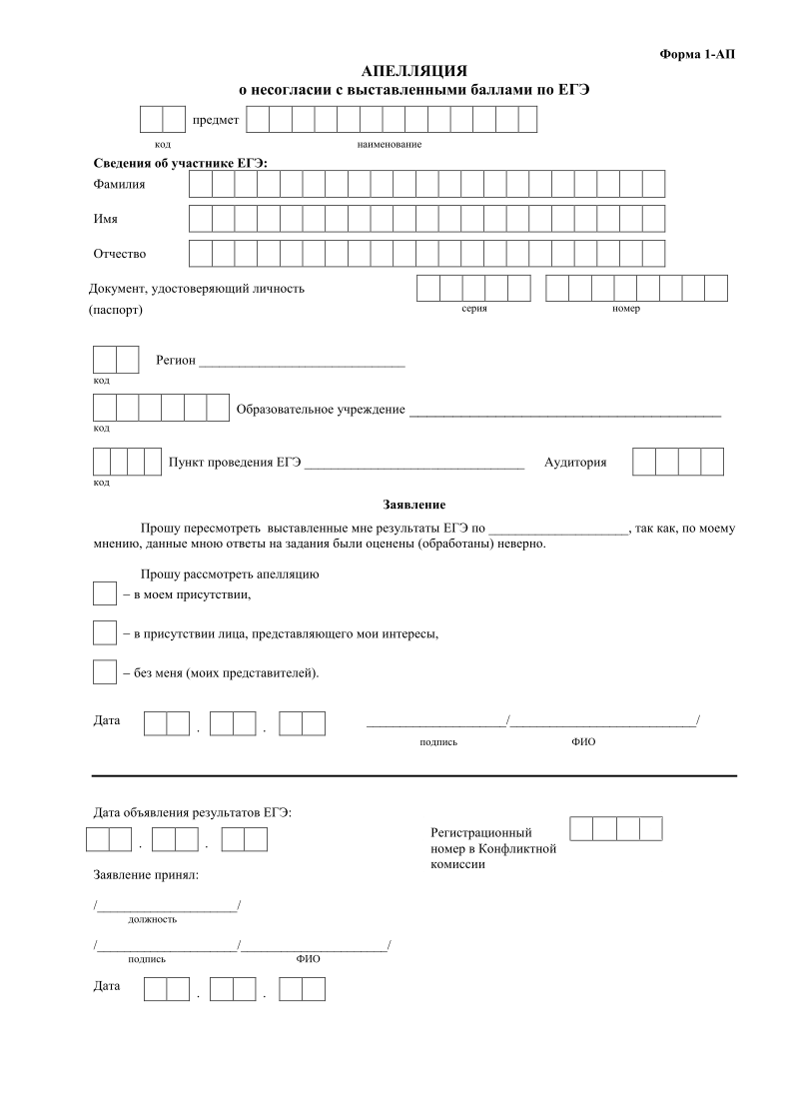

Приложение №3
к положению о конфликтной комиссии
Новосибирской области

АПЕЛЛЯЦИЯ
о несогласии с выставленными баллами по ГИА-9

предмет
код наименование
Сведения об участнике ГИА-9:
Фамилия

Имя

Отчество

Документ, удостоверяющий личность
(паспорт) | серия номер

Регион _______________________________
код
 |  |  |  |  |  |  |  |  | Образовательное учреждение ____________________________________
код
 |  |  |  |  |  | Пункт проведения ГИА-9___________________________ |  |  |  | Аудитория
код
Заявление

Прошу пересмотреть выставленные мне результаты ГИА-9 по _____________________, так как, по моему мнению, данные мною ответы на задания были оценены (обработаны) неверно.
Прошу рассмотреть апелляцию
− в моем присутствии,

− в присутствии лица, представляющего мои интересы,

− без меня (моих представителей).

Дата |  |  | . |  |  | . |  |  |  | /_____________________/____________________________/
 |  |  |  |  |  |  |  |  |  | подпись ФИО
Телефон:
Дата объявления результатов ГИА-9:

 |  | . |  |  | .
Заявление принял:
/_____________________/
должность
/_____________________/______________________/
подпись ФИО
Дата |  |  | . |  |  | .
Регистрационный
номер в Конфликтной комиссии

